# **E-Sınıf Defteri**



### Github Adresi

https://github.com/PYTHON-2020000497-25-Grup/E-Defter.git

### Grubu oluşturan öğretmenlerin listesi

**Halil KUNDAKCI, İsmail ÖRNEK, Cihad KURT,** [**Onder DUNDAR**](https://1308437.netacad.com/groups/71569/users/169573)**,** [**Şule EYLEM ERDOĞAN**](https://1308437.netacad.com/groups/71569/users/12531444)**,** [**YAVUZ GÜNAY**](https://1308437.netacad.com/groups/71569/users/11399736)**,** [**Evren K**](https://1308437.netacad.com/groups/71569/users/11239881)**ASAP,** [**Bedran K**](https://1308437.netacad.com/groups/71569/users/11870324)**AYA,** [**Mehmet O**](https://1308437.netacad.com/groups/71569/users/11194117)**KYAY**

# E-Sınıf Defteri Analiz Raporu

### Kısa Özet

Ders defterlerini dijital ortama aktararak, kazanımların yazılması, yoklamanın ders defterine işlenmesi gibi okul ders defteri doldurma işlemlerinin neden olduğu vakit kaybını önlemeyi amaçlıyoruz. Özellikle pandemi sürecinde okullara giderek ders defteri dolduran öğretmenlerin ortak kullanımda olan defterlerden doğacak bulaşı riskini en aza indirmek ise bu projenin diğer bir amacıdır.

### Problem Tanımı

Sınıf ortamındaki ders defteri tamamen dijital ortama aktarılabilir mi?

Dijital ders defterleri oluşturularak fiziksel temasın ve bulaşı riskinin önüne geçilebilir mi?

Ders defteri doldurma işlemleri ile doğan vakit kaybının önüne geçilebilir mi?

Devamsızlık anlık olarak e-Okul sistemine işlenebilir mi ?

### Analiz Süreci

#### İhtiyaç Analizi

Pandemi sürecinde, uzaktan eğitim yapılırken öğretmenlerin sınıf defterlerini okula gitmeye gerek kalmadan çevrimiçi ortamda doldurabilmesinin sağlanması, hem öğretmenlerin hem de toplum sağlığının korunmasında olumlu bir gelişme olacaktır. Okulların ders defterleri için yaptıkları kırtasiye masraflarından kurtulması ihtiyacı yine bu projeyle karşılanabilecektir. E-okula devamsızlık girişleri otomatik olacağı için sınıf öğretmenlerinin ve müdür yardımcılarının iş yükü hafiflemiş olacak, hibrit eğitime dönülmesi durumunda derslerde yaşanan vakit kaybı projemizle en aza indirilebilecektir.

#### İçerik Analizi

Kurmuş olduğumuz WhatsApp grubu ile proje grubunun sürekli iletişim halinde olması sağlanacaktır. Ayrıca projemizin geldiği son aşamayı her grup üyesi github üzerinden takip edebilecektir. Projemiz belirli bir aşamaya gelmesi halinde sınıf defterinin dijital ortamda hazırlanan kazanım tablolarından otomatik olarak doldurulabilmesi öğrenci devamsızlık durumlarının e- okula işlenmesi ve eklenecek seçenekle sınıf listelerinin görüntülenmesi sağlanacaktır. Örnek proje olan Görsel Yoklama’ nın da projeye dahil edilmesi mümkündür.

#### Durum Ortam Analizi

Veri tabanı için:Sqlite3

Arayüz tasarımı için:Qt Designer, PyQt5,

Kullandığımız python sürümü ile ilgili temel işlemler için:sys

Dosya ve klasör oluşturma ve erişim için: os

#### Kullanıcı Analizi

Yapacağımız projeye githuba yükleneceği için her zaman açık kaynak bir özelliğe sahip olacaktır. Normal kullanıcı olarak ta öncelikli hedef kitlemiz Milli Eğitim Bakanlığına bağlı resmi İlkokullar olacaktır.

# E-Sınıf Defteri Tasarım Raporu

### Kısa Özet

Özellikle içinden geçtiğimiz süreçte aciliyet kazanan problem durumlarını ve ihtiyaçları grup üyeleri ile oluşturduğumuz iletişim kanalları üzerinden tartışarak proje fikrini belirledik. Projemizle uzaktan eğitimde öğretmen ve idarecilere kolaylık sağlamayı ve doğal kaynakların umarsızca harcanmasının önüne geçmek için fiziki sınıf defteri yerine E-Sınıf defteri tasarlamayı hedefledik.

## Veri Tasarımı

Veri tabanımız olarak Sqlite3den yapmayı planladık. Veri tabanımız tek tablodan oluşmaktadır. Tablomuz id, sınıf, öğrenci adı, tarih ve kazanımdan oluşmaktadır.

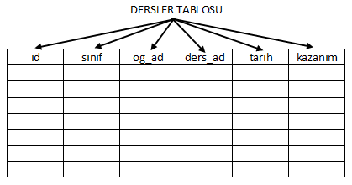

## Arayüz Tasarımı

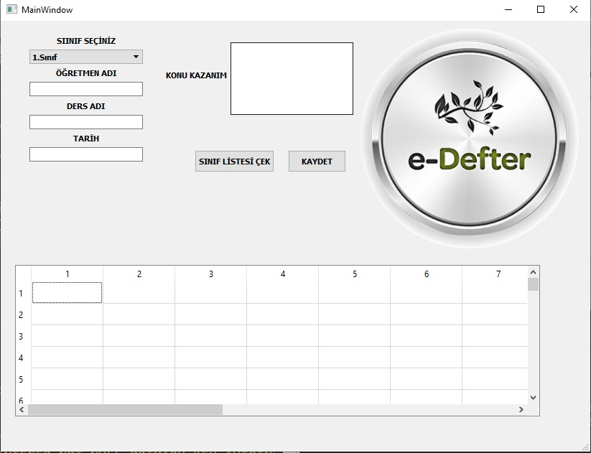

Kullanıcı arayüzünü PyQt’ nin temel tasarım öğelerini kullanarak Qt Designer ile oluşturduk.

## Kod Tasarımı

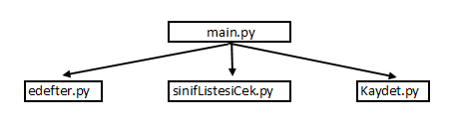

Yazılım geliştirme sürecinde projemiz PyQt temelleriyle Qt Designer kullanarak arayüz oluşturuldu. verilerimizi görüntülemek için edefter.py kullanacağız. E-Okul raporundan alacağımız öğrenci listesini sinifListesiCek.py ile ekranda göstereceğiz. Kaydet.py ile verilerimizi databaseye kaydedeceğiz.

## Zaman Çizelgesi

# E-Sınıf Defteri Gerçekleştirme Raporu

## Karşılaşılan Sorunlar ve Uygulanan Çözümler

E-okuldan aldığımız excel dosyasını ekranda gösterme için Numpy kütüphanesi kullandık. Veri aktarırken bazı sorunlarla karşılaştık. Ancak sonradan bu sorunları çözdük ve programı çalışır hale getirdik. Verinin çekilmesi sırasında oluşabilecek olası hatalara veya verinin kaydedilmesi ile ilgili hatalara karşı hata mesajı ekledik. Ayrıca öğrenci devamsızlık bilgisini tabloya işlemek için checkbox kullanmayı denedik fakat checkbox ile alınan boolean tipindeki veri veritabanı (db) kaydında hata verdi. Sorunun üstesinden gelecek bir yöntem bulamayınca devamsızlık bilgisini string olarak alıp veritabanına kaydederek sakladık.

## Proje Bileşenleri ve Görevleri

Ortam olarak Phyton 3.9,Anaconda,sqlite3 veritabanı kullanıldı.

Kullanılan Kütüphaneler

* PyQt5 -Kullanıcılarına grafiksel arayüz (GUI) deneyimi sunmak için
* Numpy - Çok boyutlu dizilerle ve matrislerle çalışmamız için
* Sqlite3 - Veritabanımız
* sys - Python Sistem Temel kütüphane
* os - İşletim Sistemi Temel kütüphane
* OpenPyXL – - Excel 2010 xlsx / xlsm dosyalarını oku / yaz
* Pandas – Veri içe aktarma, temizleme, keşif ve analiz
* xlrd – Excel verilerini oku
* xlwt – Excel'e yaz

E-Sınıf Defteri programımızın bölümleri

* E okul raporlarından alınan öğrenci numara ve bilgilerini içeren raporların excel dosyaları olarak ihtiyaç duyulan şekilde gereksiz bilgiler silinerek içeri aktarılması
* Sınıf , öğretmen , kazanım ve devamsızlık bilgilerinin girilmesi. (Veri girişi/kaydı arayüzü)
* Database (veri tabanı) girilen bilgilerin kaydedilmesi bölümü (Veri girişi/kaydı arayüzü)

Bu süreçte önemli bir ihtiyaca çözüm sunmak amacıyla geliştirdiğimiz programımız karmaşık olmayan bir yapıya sahiptir ve ayrıca kullanıcı açısından bakıldığında sade, kolay anlaşılır ve kullanışlı bir arayüzü vardır.

## Github Yükleme Süreci

Yazılım kaynak kodunun github profiline yükleme işlemini tek bir kullanıcı üzerinden gerçekleştirdik. Depolama alanını tüm üyeler tarafından erişilebilir ve değiştirilebilir hale getirdik. Dosyayı yüklerken readme dosyası içerisine gerekli genel bilgileri ekledik.

# E-Sınıf Defteri Test Raporu

## Karşılaşılan Sorunlar ve Uygulanan Çözümler

Proje geliştirilirken bir bütün olarak kodlanması ilerlemeyi yavaşlattığından bunun sorunun üstesinden gelmek için iki aşamalı bir süreç yürütüldü. Ana formun tasarımı ,kodlanması ve veri tabanının oluşturulması. Daha sonra kendi içinde tamamlanan bu iki bölüm bir araya getirilerek proje çalışır hale getirildi. Proje sonunda programımız stabil çalışmaktadır ve hatası bulunmamaktadır.

## Test Sürecinde Kullanılan Modüller (Varsa)

Test sürecinde özel modüller kullanılmamıştır. Süreç geliştirme süreci gibi iki ayrı koldan ilerlemiştir. Ana form tasarımı ile hazır hale getirilip kodlama yapıldıktan sonra test edilmiş hataları giderilmiştir. Aynı şekilde veri tabanının hazırlanması süreci de kendi içinde test edilmiş ve hazır hale getirilmiş ve birleştirme aşamasına hatasız bölümlerle geçilmiştir. Programın bölümlerinin bir araya getirilmesi sonrasında farklı senaryolarla testler gerçekleştirilmiştir.

## Değerlendirme Kriterleri

|  |  |  |  |  |  |
| --- | --- | --- | --- | --- | --- |
| **KRİTERLER** | Ekip Üyeleri | Eğitmen 1 | Eğitmen 2 | Eğitmen 3 | Ortalama |
| 1. Analiz Raporunun Tamamlanması | Halil KUNDAKCI |  |  |  |  |
| 1. Tasarım Raporunun Tamamlanması | Şule Eylem ERDOĞAN, Cihad KURT |  |  |  |  |
| 1. Gerçekleştirim Raporunun Tamamlanması | Mehmet OKYAY, Onder DUNDAR, Cihad KURT |  |  |  |  |
| 1. Gantt Diagramı | İsmail ÖRNEK, Yavuz GÜNAY, |  |  |  |  |
| 1. Arayüz tasarımı | Halil KUNDAKCI, İsmail ÖRNEK |  |  |  |  |
| 1. Veri Tasarımı-Sınıf Tasarımı | Yavuz GÜNAY, Bedran KAYA, Evren KASAP |  |  |  |  |
| 1. Kullanıcı Yardım Dökümanı | Tüm Grup Üyeleri |  |  |  |  |
| 1. Programın Çalıştırılması | Tüm Grup Üyeleri |  |  |  |  |
| 1. Yazılım Test Çalışması | Tüm Grup Üyeleri |  |  |  |  |

# E-Sınıf Defteri Kullanıcı Kullanım Kılavuzu

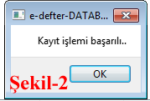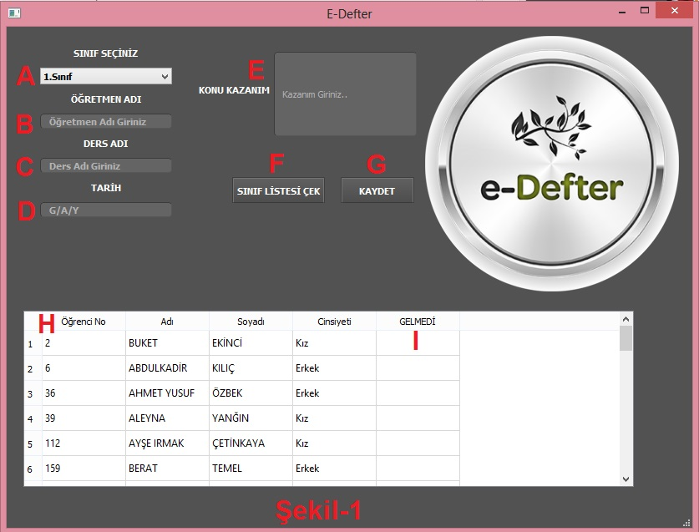

1. Öğretmenin dersinin olduğu sınıfın listeden seçildiği açılır menüdür.
2. Öğretmen Adı ve Soyadının Yazıldığı Bölümdür
3. Ders Adının girdiği bölümdür.
4. Tarih bilgisi girilecektir (01/01/2020 formatında giriniz.)
5. Kazanım bilgisi girilecektir.
6. Windows gezgini sayesinde e-okulda indirilen öğrenci listesi raporun H bölümünde gösterilmesini sağlar.
7. Veri girişi tamamlandığında veri tabanı (database) kaydının yapılmasını sağlar veri girişinin sağlıklı yapıldığı mesaj kutusuyla gösterilir (Şekil-2)
8. Sınıfta bulunan öğrencilerin bilgilerinin göründüğü tablodur.
9. Öğrenci devamsızlıklarının bireysel olarak seçildiği sütundur. Öğrencinin gelmemesi durumunda öğrenci satırına (X) yazılacaktır.